readelf -h addr_space.o

ELF 头：

Magic： 7f 45 4c 46 02 01 01 00 00 00 00 00 00 00 00 00

类别: ELF64

数据: 2 补码，小端序 (little endian)

版本: 1 (current)

OS/ABI: UNIX - System V

ABI 版本: 0

类型: REL (可重定位文件)

系统架构: Advanced Micro Devices X86-64

版本: 0x1

入口点地址： 0x0

程序头起点： 0 (bytes into file)

Start of section headers: 1224 (bytes into file)

标志： 0x0

本头的大小： 64 (字节)

程序头大小： 0 (字节)

Number of program headers: 0

节头大小： 64 (字节)

节头数量： 14

字符串表索引节头： 11

readelf -S -W addr_space.o

共有 14 个节头，从偏移量 0x4c8 开始：

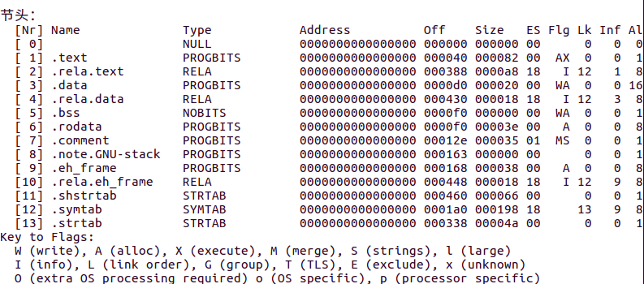

objdump -h addr_space.o

addr_space.o： 文件格式 elf64-x86-64

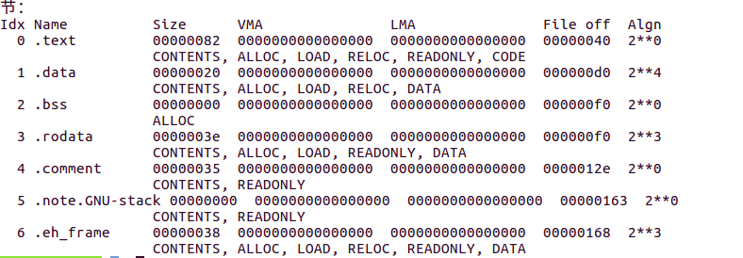

几个变量分别为char *myname；char gdata[128]; char bdata[16]； char * ldata[16]; char * ddata;

我们比较的Section是.text（存放代码）、.data（存放全局静态变量和局部静态变量）和.bss（存未初始化的全局变量和局部静态变量）

于是有

myname .data

gdata .data

bdata .data

但是实际测试中发现，gdata被分在了.common节内

